



دانشگاه صنعتی
دانشکده مهندسی عمران

گزارش کار کار آموزی

استاد مربوطه :

تهیه کننده :

شماره دانشجویی :

تابستان 92

فهرست مطالب

مقدمه..........................................................................................................................................................................5
سازه بتني............................... ........................................................... ..............................................................6
سازه قاب بندي شده......................................................................................................................................9
بار مرده وزنده.............. ........................................................... .........................................................................9
تير............................................. ........................................................... ...................................................................11
ستون............................................ ........................................................... ..............................................................11
توزيع بار................... ........................................................... ..................................................................................12
آرماتور........................... ........................................................... ..............................................................................13
تيرچه.......................... ........................................................... ...............................................................................15
شمع.................. ........................................................... .........................................................................................18
قالب بندي......................... ........................................................... ......................................................................20
رامكا............................. ........................................................... .............................................................................22
سيمان.................................. ........................................................... .....................................................................23
سنگدانه.................................. ........................................................... .................................................................24
بتن............................... ........................................................... ............................................................................25
ساختن بتن.......................... ........................................................... ..................................................................25
بتن آماده.......................... ........................................................... ......................................................................25
اسلمپ............................ ........................................................... ........................................................................27
عمل آوردن بتن.................. ........................................................... ................................................................28
بتن ريزي.......................... ........................................................... ...................................................................28
بتن ريزي با پمپ........... ........................................................... .....................................................................29
سقف وانواع آن................ ........................................................... ....................................................................34

مقدمه

سازه ساخته شده از نوع سازه بتني با سقف تيرچه بلوكي مي باشد كه به صورت شناژهاي قائم وافقي طراحي شده است كه تحت نظر شركت در حال ساخت است .

بیشتر کار در مدت کار آموزی اختصاص به بتن ریز سقف و دیوارها و آماده سازی داخلی دیگر ساختمان ها بوده است . ازجمله سفید کاری و کاشی کاری و سرامیک کاری .

ولی در گزارش کار به توضیح مباحث مربوطه پرداخته شده است .
و به دلیل اهمیت و مهم بودن موضوع بتن ریزی بیشتر به این موضوع پرداخته شده است .

سازه هاي بتني

حال باتوجه به اينكه ساختمان ازنوع سازه بتني مي باشد به شرح و توصيف سازه هاي بتني مي پردازيم كه اين نوع ساختمان ها داراي چه خصوصياتي وچه محاسن ومعايبي مي باشد كه به آن مي پردازيم سازه بتني به دو دسته تقسيم مي كنند:

1- سازه هاي بتني مسلح
2- سازههاي بتني غير مسلح

در سازه هاي بتني مسلح از فولاد براي ناحيه كششي استفاده شده است زيرا بتن تحت كشش ضعيف است .
در سازه هاي بتني غير مسلح از عنصر فولاد براي تقويت اعضاء استفاده نمي شود .
نحوه مسلح كردن متفاوت است ممكن است سازه نيمه مسلح باشد يا اينكه سازه تمام مسلح باشد .
سازه هاي بتني مسلح وغير مسلح داراي معايب و محاسني مي باشند كه در سازه ها به صورت زير مي باشند :
محا سن:
درسازه هاي بتني غير مسلح هزينه ها پا يين و ارزان مي باشند،
وسازه هاي بتني نيمه مسلح در مقابل نيروهاي جانبي مقاوم است و مي توان در سازه هاي مقاوم در برابر زلزله تقسيم بندي كرد و اجراي آن نسبت به سازه هاي تمام مسلح ساده است .
در سازه هاي تمام مسلح بزرگترين حسن،رفتار كاملا نرم در مقابل نيروي جانبي دارد و محدوديت در ارتفاع هم نداريم و فولاد در آن ها پراكنده است و به خوبي در مقابل زلزله از خود مقاومت نشان مي دهد.

معا يب:
در سازه هاي بتني نيمه مسلح عيب آن اين است كه فولادها متمركز هستند و در گوشه ها و پاره اي از ساختمان محدود است وعيب ديگر آن تعداد طبقات محدود است .
در سازه هاي بتني تمام مسلح اجراي اين نوع ساختمان ها نياز به مصالح استانداد خاصي مي باشند .

در مورد پلان ساختمان هم نكاتي مي باشد كه بايد آن ها را در اجرا انجام داد كه به صورت زير مي باشد:
1- پيش آمدگي و پس رفتگي هاي نامناسب نداشته باشد.
2- طول ساختمان از سه برابر عرض آن تجاوز ننمايد.
3- نسبت به هر دو محور اصلي قرينه ويا نزديك به قرينه باشد.
در صورت تجاوز نسبت طول به عرض ساختمان و يا نا متقارن بودن ساختمان و يا وجود پيش آمدگي ها بايد با ايجاد درز انقطاع ساختمان را به قطعات مناسب تر تقسيم كرد.
4-ابعاد پيش آمدگي در پلان ساختمان بدون تعبيه درز انقطاع محدود است .
5- ديوارها بايد حتي الامكان به طور منظم ومتقارن در پلان ساختمان قرار داده شوند تا با تحمل يكنواخت نيروي زلزله پيچش در ساختمان به حداقل برسد .

در مقطع قائم ساختمان هاي سازه بتني نيز بايد نكات زير رعايت شود:
1-بطور كلي ارجع است ساختمان فاقد پيش آمدگي در مقاطع قائم باشد .
2-از احداث اختلاف سطح در يك طبقه ساختمان بايد حتي الامكان پرهيز شود و در صورت وجود اختلاف سطح بيش از60 سانتيمتر
بايد ديوارهاي حد فاصل دو قسمتي كه اختلاف سطح دارند با كلاف بندي اضافي مناسب تقويت شوند و يا اينكه دو قسمت ساختمان به وسيله درز اجراي از يكديگر جدا شوند .
3- شالوده ها بايد حتي المقدور در يك سطح افقي ساخته شوند و در صورتي كه به علت شيب زمين يا علل ديگر احداث شالوده در يك تراز ميسر نباشد بايد هر قسمت آن در يك سطح افقي قرار داده شود و در هر حال بايد از ايجاد شيب بيش از 1.5 درصد
در پي خود داري گردد .
در ساختمان ها ي سازه بتني يكي از عوامل ديگر باز شوها مي باشند كه شامل درها وپنجره ها مي باشد كه در ساختمان هاي سازه بتني به طور كلي بايد از احداث باز شوهاي وسيع احتراز نمود و حتي المقدور بازشوها را در قسمت مركزي ديوارها قرار دارد.

حال با توجه به مسائل گفته شده در آئين نامه ها ومطالب كتاب هاي ديگر به شرح وتوصيف ونحوه ساخت وچگونگي اين نوع ساختمان مي پردازيم.

در ابتداي هر كار ساختماني بايد ابتدا جاي زمين را مشخص كرد كه مشخص شود زمين داراي چه ابعادي مي باشد تا قناصي هاي ساختمان براي همه مشخص شود كه بعد از اين كارها مي توان پلان پي كني آن را مشخص كرد كه براي اين كار مي توان از ريسمان كار و يك گونيا ومقداري گچ استفاده كرد وبه طور دقيق نقشه آن راپياده مي كنيم وبراي پي كني ساختمان آماده مي كنيم بايد توجه كرد كه در موقع ريختن پلان پي كني تمام نكات شهرداري رعايت شود ودر حريم همسايه هاي مجاور نقشه پياده شده تجاوز نكند وتمام عقب نشيني هاي شهرداري هم رعايت شود تا در آينده بعد از اتمام ساختمان هيچ گونه مشكلي براي آن پيش نيايد كه بعد از اين كار حال با توجه به نقشه اجراي پي كني آن را انجام مي دهيم.

سازه هاي قاب بندي شده:

اكثر ساختمان هاي متداول داراي اسكلت قاب بندي شده مي باشند.
سازه هاي قاب بندي شده تركيبي از تيرها وستون ها كه با استفاده از اتصالات صلب و يا ساده به يكديگر متصل شده اند.
سازه هاي قاب بندي شده ممكن است به صورت ساختمان هاي چند طبقه و يا ساختمان هاي صنعتي باشند. به طور كلي سازه هاي قاب بندي شده از تركيب دو سري قاب صفحه اي عمود بر هم به وجود آمده و تشكيل قاب فضايي را مي دهند. ليكن عملكرد قاب هاي موجود در هر امتداد, تاثيري بر عملكرد قاب هاي امتداد ديگر ندارد. بنابراين تحليل قاب هاي هر امتداد به طور مستقل به صورت صفحه اي انجام مي شود.
قاب هاي ساختماني بايد قادر به حمل نيروهاي قائم و جانبي باشند براي حمل بارهاي جانبي يا از اتصالات صلب يا از سيستم مهاربندي استفاده مي شود.

بار مرده:
بارهاي مرده در ساختمان شامل وزن ديوارها, كف ها, تيغه ها, عناصر باربر تيرها و ستون هاو كليه قسمتهاي ثابت مانند:
تاسيسات آب و فاضلاب و تهويه و برق و غيره در ساختمان است.
در صورت معلوم بودن نيمرخ اعضا, وزن آن ها را مي توان با كمك جداول نيمرخ هاي ساختماني محاسبه نمود.

بار زنده: )سربار )

ساختمان ها معمولاً براي منظورهاي مختلف ساخته مي شود و براي هر منظور , مقدار به خصوصي از بار زنده انتظار مي رود كه بر سازه وارد گردد.
مثلاً بار زنده اي كه انتظار مي رود در يك ساختمان مسكوني وجود داشته باشد با بار زنده موجود در يك مدرسه يا بيمارستان فرق مي كند.
بارهاي زنده غالباً بر حسب مطالعات آماري تعيين شده و شدت آن ها وارد بر واحد سطح در اختيار مهندس محاسب قرار مي گيرد.
در استاندارد 519 ليست كاملي از بارهاي زنده براي منظورهاي مختلف وجود دارد.

نيروهاي جانبي ناشي از زلزله:

نيروهاي جانبي ناشي از زلزله در واقع نيروهاي اينرسي ناشي از حركات افقي زلزله مي باشد.
با توجه به زلزله خيز بودن ايران, محاسبه ساختمان ها در مقابل نيروهاي زلزله اهميت خاصي دارد.
اثر زلزله بر روي ساختمان ها بحثي است كه به كتب مهندسي زلزله واگذار مي شود و در اينجا فقط به معرفي مختصر در مورد نيروهاي زلزله اكتفا مي گردد.
روش رايج در محاسبات ساختمان ها در مقابل نيروهاي زلزله,
روش معادل استاتيكي مي باشد كه در آن نيروهاي ديناميكي ناشي از زلزله , به صورت درصدي از وزن ساختمان معرفي مي شود.

تيرها:

تيرها قطعات سازه اي هستند كه بارهاي قائم بر محور خود را حمل مي كنند.
در اثر اين بارهادر مقاطع مختلف تير نيروي برشي و لنگر خشمي ايجاد مي شد.
تيرها ممكن است به صورت افقي و يا به صورت شيبدار يا قائم باشند.
در تيرهاي شيبدار و قائم علاوه بر نيروي برشي و لنگر خشمي ,
نيروي محوري نيز ظاهر مي شود.
در اين حالت از لحاظ طراحي به آن نام تيرـ ستون اطلاق مي گردد
تيرها ممكن است به صورت ساده و يا يكسره باشند.

تير ساده:
تيري است تك دهانه كه به صورت ساده در دو انتهاي خود تكيه دارد.
در مقابل تيري را يكسره مي گوييم كه در روي بيش از يك دهانه به صورت ممتد ادامه داشته و يا به صورت گيردار به تكيه گاه خود متصل باشد.
به زبان ديگر،تير ساده، تيري است كه :
در دو انتهاي آن هيچ گونه لنگري وارد نمي شود.
ولي تير يكسره در يك يا دو انتهاي خود داراي لنگر خواهد بود.

ستونها :

اعضايي در ساختمان كه بار محوري عمودي را انتقال مي دهند.بار قائم وارد بر سازه است. پس از انتقال به تير ها توسط ستون به فندا سيون انتقال داده مي شود.

ستونها به سه دسته تقسيم مي شوند:
1- ستونهاي چهار گوش ، مربع و مربع مستطيل
2- ستونها با وجوه منحني نظير دايـره و بيــضي
3- ستـــونــــها بــا اشـكـــال خاص

توزيع بارهاي قائم بين عناصر بار بر سازه

الف ـ تيرها :
در صورتي كه دال به صورت يك طرفه باشد (مثل دال تيرچه بلوك يا حالتي كه نسبت ابعاد هر چشمه دال بزرگتر از 2 است), سطح بارگير هر تير, فاصله وسط به وسط دو پانل مجاور آن مي باشد. در صورتي كه دال به صورت دو طرفه عمل نمايد, سطح بارگير هر تير با رسم نيمساز گوشه پانل به دست مي آيد. در صورتي بار ديوار مستقيماً بر تيري وارد شود, بار ناشي از آن بايد بر بار وارد از دال افزوده گردد. اين موضوع مخصوصاً در مورد تيرهاي لبه ساختمان (تيرهاي واقع در پيرامون ساختمان) كه بار ناشي از ديوار دور بر آن ها وارد مي شود, صادق است. وزن تيغه بندي داخل ساختمان غالباً از دستور فوق مستثني بوده و به صورت بار متوسط وارد بر واحد سطح در محاسبه بارهاي مرده و زنده دال منظور مي شود.
در دال هاي دو طرفه, وقتي بار به صورت ذوزنقه و يا مثلثي بر تير وارد مي شود, در محاسبات استفاده از بار يكنواخت راحت تر است.

ب ـ ستون ها :

با محوري وارد بر ستون را مي توان با توجه به سطح بارگير ستون از كف تعيين نمود. سطح بارگير هر ستون از پانل هاي مجاور از محل تقاطع محور مياني پانل ها به دست مي آيد. از حاصل ضرب شدت بار در سطح بارگير ستون, بار محوري ناشي از يك طبقه به دست مي آيد كه با منظور كردن تمام طبقه هاي واقع در بالاي طبقه مورد نظر, بار محوري ستون حاصل مي گردد. وزن ستون مورد نظر و ستون هاي واقع در بالاي آن كه در محاسبه بار كف منظور نمي گردد, بايد به مقدار فوق افزوده گردد. در صورتي كه ستون بار چند طبقه را حمل نمايد, از بار زنده ستون مي توان مقداري كاست. فلسفه اين كار از آن جا ناشي مي شود كه احتمال قرار گرفتن هم زمان تمام بارهاي زنده در تمام طبقات بالاي ستون صددرصد نيست.

بارهاي جانبي:

بارهاي جانبي وارد بر سازه, شامل نيروي ناشي از فشار باد و نيروهاي اينرسي ناشي از حركات زلزله مي باشد.

آرماتور

ميله هاي فولادي كه با سطح مقطع هاي متفاوت وجود دارند وبراي مسلح كردن بتن و جبران ضعف كششي بتن در بتن بكار برده مي شوند.
آرماتور كششي:
نقش اين آرماتور بالا بردن مقاومت كششي بتن مي باشد كه در ناحيه اي كه تنشهاي كششي به وجود مي آيند بكار برده مي شوند.
آرماتور بالائي (آرماتور فشاري) :
نقش اين آرماتور در مرحله اول يعني قبل از حصول مقاومت بتن درجا تحمل فشار به كمك اعضاي مورب (خرپایي) و همين پايداري تيرچه‌در هنگام حمل و نقل است ولي در مرحله دوم كه بتن تيز تحمل تنش را انجام مي‌دهـد،اضـافه بار را بتن وآرماتور به كمك هم تحمل مي‌كنند. قطر اين آرماتور با توجه به نوع آرماتور، طول دهانه، كاربري سازه، ارتفاع بتن در جا وارتفاع تيرچه محاسبه مي‌شود.

براساس طول دهانه نمره
‌هاي آرماتور به شرح زير پيشنهاد شده:
طول دهانه تيرچه | نمره آرماتور
طول دهانه تا 3 متر | 6متر
طول دهانه 3تا 4 متر | 8 متر
طول دهانه 4 تا 5/5 متر | 10 متر
طول دهانه 5/5 تا 7 متر | 12متر
آرماتورهاي عرضي :
اين آرماتورها معمولاً بدون آج و از نمره‌هاي پايين‌تر انتخاب مي‌شوند و در حكم اعضاي مورب خرپا هستند كه پس از اتصال به آرماتورهاي كششی و عضو فشاري بالا به كمك اين اعضامقاومت لازم جهت تحمل نيروهاي ناشي از وزن تيرچه، بار مرده بلوكها و همچنين بتن در جا را در بين دو تكيه‌گاه موقت (شمعها) تحمل نمايد.
ناگفته نماند كه آرماتورعرضی در مرحله حمل نيز بايد نيروهاي ايجاد شده را تحمل كند اين قسمت حتي در مرحله دوم و پس از سخت شدن بتن در جا وحذف شمع ها تحمل برش تيرT شكل را به عهده دارد.
اين آرماتورها همچنين پيوستگي ومهار لازم را بين آرماتورهاي كشش و فشاري و بتن درجا رافراهم مي‌آورند.
براي اين آرماتور از فولاد نرمه و نیم سخت استفاده مي‌كنند.
در تيرچه‌هاي بدون شمع اين آرماتورها را دوبل يا مضاعف قرار مي‌دهند.
اشكال مختلف اجراي آرماتورهاي عرضي به صورت زير است .

حداقل زاويه آرماتور عرضي نسبت به خط افق 30 درجه است و حالت معمول آن از 45 کمتر نيست. ارتفاع خرپاي تيرچه به ضخامت سقف و طول دهانه تيرچه كه با يـكديـگر ارتبـاط مستقيم دارند، تعيين مي‌شود.
. شرائط خم كردن آرماتورها (آیین نامه بتن ايران صفحه 126):
1- تمام آرماتورها بايد به صورت سرد خم شوند مگر آن كه دستگاه نظارت روشي ديگر را مجاز بداند.
2- خم كردن آرماتورها تا حد امكان بايد به طور مكانيكي به وسيله ماشين مجهز به خم كن و يا عبور در سرعت ثابت انجام پذير به طوري كه قسمت خم شده داراي شعاع انحنايي تابت باشد.

تيرچه:

تير سبكي مي باشد كه بار سقف را به شاهتيرها انتقال مي دهد.
تيرچه‌ها از نظر كلي بر دو نوعند:
1-تيرچه معمولي
2- تيرچه بدون شمع

1- تيرچه‌هاي معمولي:
در قسمت ساخت و نصب هزينه كمتري دارند ولي از نظر زمان كلي انجام پروژه وقت بيشتري را صرف خود مي‌كنند زيرا نياز به تكيه‌گاههاي جهت تحمل بارمرده موجود تا قبل از سخت شدن صفحه بتني سقف دارند اين سرباز شامل بارمرده بلوكها،بتن درجا،دپو مصالح و حتی اجزای تاسیسات هیدرولیکی وبرقی است که درفضای خالی بلوکهامی توان قرار داد، میشود این تكيه‌گاههای موقت ،درسازه‌هاي با طبقات زياد موجب اتلاف وقت خواهند شد.در حاليكه دريك طرح دقيق مهندسي زمان ارزش زيادي دارد که اين عيب تيرچه‌هاي ساده است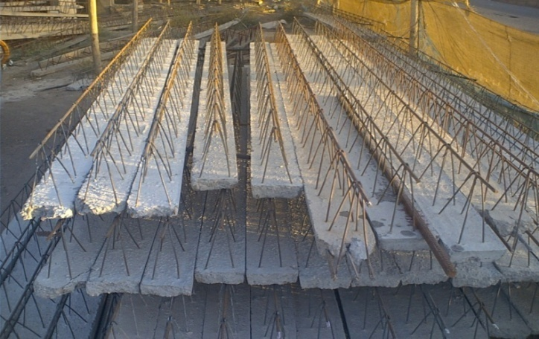
2- تيرچه‌هاي بدون شمع:
اين تيرچه داراي اعضاي خرپائي قوي تر، بتن پا شنه باعيار بالاتر و حتي عضوي بنام كفشك مي‌باشد.
كفشك در واقع نقش قالب بتن پاشنه را دارد و چون داراي شيارهائي طولي مي‌باشد در بتن پاشنه به خوبي قفل مي‌شود و توان تركيب شدن با ساير اعضا در باربري را داراست ناگفته نماند كه در اين نوع به خصوص تيرچه از آرماتور فشاري دوبل وخرپائی های دوبل نیز استفاده می شود. يعني عملاً بر اينرسي عضو افزوده‌اند ولي شماره پروفيل‌ها را كمي پائين‌تر آورده‌اند.
اين تيرچه‌ها قابليت خوبي جهت اجراي همزمان سقف طبقات يك سازه دارند كه اين خود مي‌تواند صرفه جويي زماني بسياري را بدست دهد.
كاهش زمان اجرا در پروژه‌هاي بزرگ از نظر اقتصادي نيز به صرفه خواهد بود
در اجراي شمعها بايد به نكات زير توجه نمود.
1- در صورتي كه پاي شمعها به زمين تكيه دارد و زمين داراي خاك نرم است از تكيه‌گاه بزرگتري در زير شمع استفاده كرد تا تنش وارده به واحد سطح را كمتر كنيم و در نتيجه نشست كمي را شاهد باشيم.
2- از رسيدن رطوبت به تكيه‌گاه خاكي جلوگيري شود.
3- در سازه‌هاي چند طبقه ناچاريم جهت اجراي سقف طبقه اول و طبقات بالاتر شمعها را روي سقف زيري اجرا كنيم كه خود يك بار مرده براي سقف زير تلقي شده و بايد به زمان عمر بتن سقف توجه كرد و تمهيدات لازم را در نظرگرفت در غير اينصورت شاهد خیزسقف خواهیم بود که مي‌تواند صدمات جبران ناپذيري را به سازه وارد آورد.
اجرا:
اسکلت تیرچه ها طبق اندازه گیری هاو محاسبات قبلا' آماده شده .
در كارگاه فقط قسمت بتن پاشنه را اجرا مي‌كنند. پس از حصول مقاومت 28 روزه با توجه به اينكه اين بتن پس از به دست آوردن مقاومت لازم فقط بايد بار خود تيرچه را هنگام حمل و نقل و همچنين بار مرده بلوك‌ها و بتن در جا را بين دو تكيه‌گاه موقت تحمل كند و پس از حصول مقاومت بتن دال، ديگر مورد استفاده‌ي جز پركردن سقف ندارد و از مقاومت كششی آن سرفنظر مي‌شود لذا چندان مورد توجه و نظارت دقيق و اصولي نيست .
بتن پاشنه را در كارگاه با عيار پایين و بدون ويبره صحيح اجرا مي‌كنندو فقط قالبهاي جهت شكل پذيري بتن در نظر مي‌گيرند.
سطح داخلی قالبها را بوسيله روغن چرب مي‌كنند تا تيرچه به راحتي از قالب خود جدا شود.
اين موضوع مورد اهميت است كه در زمان گيرش ثانويه بتن آب دهي منظمي به آنها صورت مي‌گيرد تا عمل هيدراتاسپون بطور كامل انجام شود.
پس از سخت شدن بتن تيرچه را از قالب جدا مي‌كنند آب دهي منظم به تيرچه‌ها تاچند روز ومعمولاً يك هفته ادامه دارد. تيرچه‌ها طبق اندازه‌گيري و محل قرار گيري از قبل مشخص شده به قسمت مورد نظر حمل مي‌شوند.

مشكلات اجرائي:
اجراي 100% سراسری تيرچه‌ها به چند علت زير مشكل و تقريباً غير ممكن است.
1- طول تيرچه محدود است و طولهاي خیلي بزرگ را نمي‌توان عملاً تهيه و جابه جا و حتي جاگذاري نمود.
2- اجراي يك تيرچه سراسري در صورتي امــكان دارد كه بتوان تير را به طريـــقي از روي تكيه‌گاه عبور داد و با تمهیداتی ممان منفي موجود در تكيه‌گاه را نيز در طـراحي منظور كرد ولي بـاعث مرتفع شدن سازه در تعداد طبقات بالاخواهد شدو در ضمن قسمت زير شاه تيرها یا بایدبوسیله سقف کاذب پوشـانده شود ویا جدا کننده ها را زیرشاه تیرها طوري قرار داد كه اختلاف ارتفاع سقف مشخص نباشد و روش آخر ابزار زدن اندود گچ و طـراحي معمـاري خاص تكيه‌گاهها در اين نقاط است.
شمع :

به الوارهاي چوبي يا ميله هاي فلزي كه براي نگه داري قالب ها براي بتن ريزي سقف ها استفاده مي شود و به صورت عمودي ودر زير انها قرار داده ميشود و ارتفاع ان متغير ميباشد
شمع وبه گروه انها شمع بندي گفته مي شود.

نحوه قرار دادن شمع ها
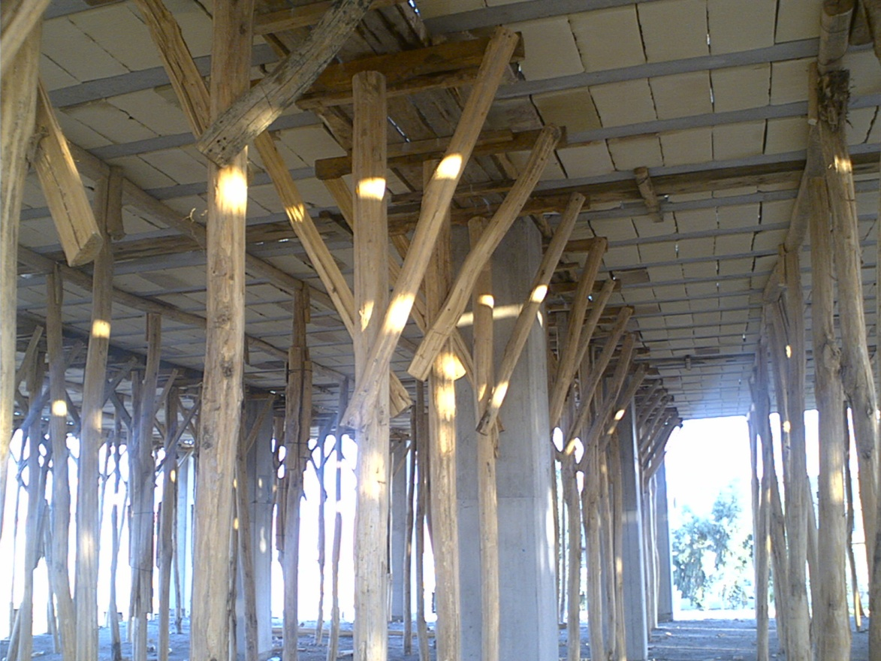
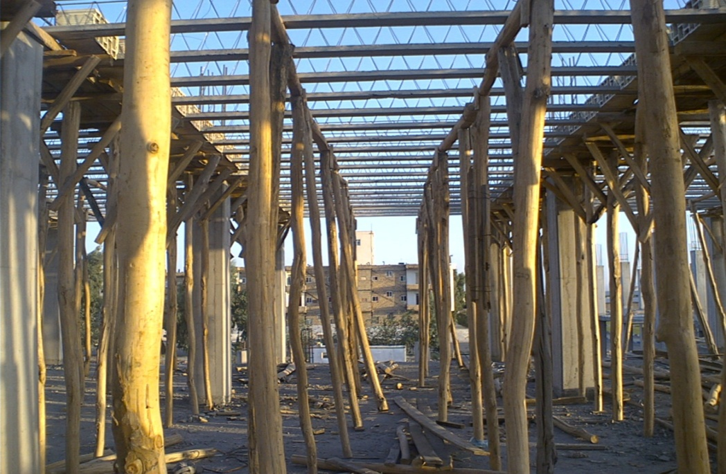

علاوه بر قطعات چوبي مسطح روي شمع ها قطعات چوب مسطح ديگري به چشم مي‌خورد كه به عنوان قالب عمل مي‌كنند و محل كلاف تيرچه‌ها را پوشش مي‌دهند نقش كلاف جلوگيري از پيچش تيرچه‌ها ومهار آن ها است در سقف هاي اجرا شده طبقات پائين‌ترخیز مثبت(به سمت پائين ) بسيار زيادي ديده شد كه بدون استفاده از ابزار مشخص كنند اختلاف ارتفاع هم قابل روئيت است اين اختلاف ارتفاع را در كارگاه به وسیله ريسمان و يا شيلنگ ‌تراز مي‌توان اندازه گرفت ونشان داد.
نوع ديگر شمع ها، شمعهای فلزي و قابل تنظيم ، تحت عنوان جك هستند.
در اجراي شمعها بايد به نكات زير توجه نمود.
- 1- در صورتي كه پاي شمع ها به زمين تكيه دارد و زمين داراي خاك نرم است از تكيه‌گاه بزرگتري در زير شمع استفاده كرد تا تنش وارده به واحد سطح را كمتر كنيم و در نتيجه نشست كمي را شاهد باشيم.
- 2- از رسيدن رطوبت به تكيه‌گاه خاكي جلوگيري شود.
3- در سازه‌هاي چند طبقه ناچاريم جهت اجراي سقف طبقه اول و طبقات بالاتر شمع ها را روي سقف زيري اجرا كنيم كه خود يك بار مرده براي سقف زير تلقي شده و بايد به زمان عمر بتن سقف توجه كرد و تمهيدات لازم را در نظرگرفت در غير اينصورت شاهد خیزسقف خواهیم بود که مي‌تواند صدمات جبران ناپذيري را به سازه وارد آورد.
-4 برداشتن شمع ها نيز يكي از عوامل مهم در اجراست كه بايد پس از بدست آوردن مقاومت مطلوب صفحه سقف انجام شود.

قالب بندي

هدف از قالب بندي:
هدف از قالب بندي شكل دادن به بتن و تحمل وزن بتن و مصالح تا مرحله سخت شدن مي باشد .
در سازه هاي بزرگ قالب احتياج به محاسبه دارد ولي در ساختمان هاي كوچك نيازي به محاسبه نيست.
نكاتي در مورد قالب بندي چوبي:

1- چوب و تخته مصرفي در قالب بندي بايد كاملاً خشك باشد .
2- چوب و تخته مصرفي بايد در برابر رطوبت تغيير شكل ندهد .
3- از نظر فيزيكي تخته ها بايد نرم باشد تا در برش دچار مشكل نشويم از طرفي بايد محكم باشد تا بتواند وزن بتن و ميلگردها را تحمل كند .
4- چوبهاي سفيد براي قالب بندي مناسب نيست . ( از چوب هاي سفيد به جز در قالب شالوده ها نمي توان استفاده كرد)
5- تخته هاي مصرفي بايد صمغ دار باشد مانند : كاج – صنوبر
6- ضخامت تخته را براي ستون ها،كف ها،تيرها، معمولاً 3 سانتي متر در نظر مي گيرند و ضخامت گونه تيرها و دالها معمولاً 2 سانتي متر مي باشد .
7- معمولاً عرض تخته ها بين 15 تا 20 سلنتي مترمي باشد و طول آنها 4 متر مي باشد.
8- در برآورد هزينه ساختمان معمولاً 3/1 ( يك سوم ) قيمت تخته ها براي هر بار مصرف منظور مي شود .
9- براي به هم بستن تخته ها از چوبهاي چهارتراش كه كوچكترين آنها پشت بند نام دارد استفاده مي شود و حداقل عرض چهار تراش 8 سانتي متر مي باشد .
10- براي داربست و نگه داشتن قالب معمولاً از چوب گرد (شمع) استفاده مي شود كه حداقل قطر آن 10 سانتي متر است و تا طول 4 متر به صورت يك تكه مي باشد و از 4 متر به بالا از شمع دو تكه استقاده مي شود .
. قالب بندي بايد با توجه به بند 9-1-11-4 مقررات ملي ساختماني ايران انجام گردد؛ از آن جا كه بتن قبل از سخت شدن روان مي با شد لذا براي شكل دادن به آن احتياج به قالب داريم. قالب هايي كه براي بتن ساخته مي شود اغلب چوبي مي باشد.قالب ها علاوه بر شكل دادن به بتن وزن آن را نيز تا زمان سخت شدن تحمل مي نمايند.بدين لحاظ اگر در اجراي آن دقت كافي نشود ممكن است در موقع بتن ريزي واژگون شده موجب خسارت شود.
چوبي كه براي قالب بندي مصرف مي شود بايد كاملا خشك بوده ودر برابر رطوبت تغيير شكل ندهد. اين تخته ها بايد به اندازه كافي نرم باشد تا در موقع نجاري دچار اشكال نشويم و از طرفي بايد آن چنان محكم باشد كه بتواند وزن بتن ؛ ويبراتور و غيره را تحمل نمايد.

قالب بندي خود به سه دسته تقسيم بندي مي شود

- قالب بندي بتني
- قالب بندي چوبي
- قالب بندي فلزي
در اين نوع ساختمان از قالب بندي چوبي استفاده شده است .
مهمترين خصوصيت قالب آن است كه بتني كه در آن ريخته مي شود خوب به عمل امده باشد.

زمان باز كردن قالبها به شرائط زير بستگي دارد :
1 – شرایط جوی
2- مقاومـت سازه
3-نوع سازه
4- نوع سیمان
5- نوع و جنس قالب بندی
6- طول دهانه
7- مراقبت بتن ( عمل آوردن بتن )

رامكا

براي سهولت نصب قالب ستون معمولاً يك قسمت كوچك از ستون به ارتفاع حدود 10 تا 15 سانتي متر را با بتن مرغوب مي سازند كه اين قسمت را پاشنه يا رامكا مي نامند چنانچه از پاشنه بتني يا رامكا استفاده نشود بايستي از فاصله نگهدار براي اين منظور استفاده كرد .

. 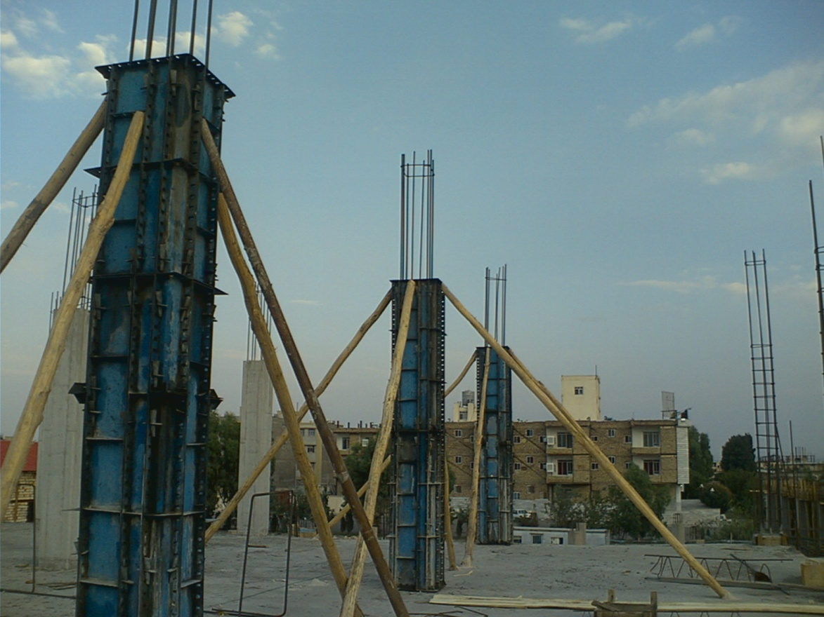
قلب بندي فلزي ستون

سيمان

ماده اي است كه از مخلوط كردن مواد اهكي ورسي يا هر ماده داراي اكسيد هاي سيليسي والوميينيومي و اهني
وپختن انها تا مرحله توليد كلينكر بدست مي ايد وقبل از اسياب ان مقداري گچ بدان افزوده مي شود.
نتيجه عمليات فوق منجر به توليد ماده اي بنام سيمان پرتلند مي گردد.

سيمان انواع مختلفي دارد كه معروف ترين و پر مصرف ترين ان سيمان پرتلند معمولي مي با شد.
دو نوع ملات سيماني وجود دارد :
الف – سيمان + ماسه + آب كه داراي مقاومت 150 ميباشد
ب – سيمان + ماسه + پودر آهك + آب كه داراي مقاومت كمتري است كه اين ملات به ملات با تارد معروف است و در اين نوع ملات 50 ./. سيمان و50 ./. آهك وجود دارد كه به نسبت مساوي تقسيم شده است .
ملات باتارد كه در آن آهك جايگزين بخشي از سيمان مي شود در اين صورت داراي قيمت خيلي كمتري مي باشد و اگر در اين حالت ماسه داراي خاك باشد ملات نوع الف مناسب نيست و ملات نوع ب مناسب بسيار مناسب تر است واين يك مزيت براي نوع ب محسوب مي شود .

سنگدانه ها:

ابتدا تصور مي شود سنگ دانه ها موادي بي اثر و غير قابل انبساط مي با شند كه در خميري از سيمان پخش مي شوند
و حجم بزرگي از بتن را پديد مي اورند. اما در حقيقت سنگدانه ها بي اثر نيستند وخواص فيزيكي وحرارتي ودر پاره اي از او قات شيميايي انها در عمل كرد بتن تاثير مي گزارد. به عنوان مثال پايداري حجمي ودوام بتنتا حدي متاثر از اين مصالح مي شود.
از نقطه نظر اقتصادي مصرف هر چه بيشتر سنك دانه ها در بتن با صرفه خواهد بود و سعي در كم كردن مصرف سيمان سودمند مي باشد كه اين ارزش اقتصادي بايد با خواص خواسته شده بتن هنگامي كه هنوز تازه است وبعد از سخت شدن درحال تعادل باشد.
به ريز دانه ها ودرشت دانه ها ي موجود در بتن سنگ دانه گفته ميشود كه ريز دانه مصالحي هستند كه از الك نمره 4 گذشته وروي الك نمره 100 مي مانند درشت دانه نيز مصا لحي هستند كه كلا روي الك نمره 4/75 ميليمتر باقي مي مانند.

بتن
بطور كلي بتن در مفهوم عام هر ماده يا محصولي كه داراي دو خواص زير باشد به عنوان بتن شنا خته مي شود:
- داراي ماده چسبنده باشد .
- داراي خواص سيماني وصفت شدن باشد.
بتن در حالت سخت شده وهمچنين در حالت تازه بايستي مورد پذيرش قرار گيرد.بطور كلي بتن از دو بخش خمير سيمان و مواد سنگي تشكيل شده است كه خمير سيمان شامل آب وسيمان ومواد سنگي
نيز شامل شن وماسه مي با شد. بطور كلي سنگدانه ها حدود 60 تا 70 درصد حجم بتن را تشكيل مي دهندو خمير سيمان بين 25 تا 40 درصدآن را.
. مصالح سنگي بايستي داراي مقاومت كافي باشند و در برابر شرايت محيطي دوام داشته باشند وحاوي مواد مضر در بتن نباشند و اين ها حداقل خصوصياتي هستند كه سنگ دانه ها بايد دارا باشند.

ساختن بتن
در اين سازه از بتن اماده استفاده شده است كه در كارگاه مخصوص ساخته وبه محل حمل شده است .

بتن آماده

در ساخت بتن گاه به عوض پيمانه كردن و مخلوط نمودن مصالح در كارگاه با استفاده از يك مركز بتن سازي بتن به صورت آماده و پيش مخلوط شده به كارگاه آورده مي شود.
اين روش بتن سازي كه كاربرد زيادي نيز دارد داراي مزاياي زيادي نسبت به روش بتن سازي در كارگاه است كه آن مزايا عبارتنداز:
الف)كنترل كيفيت بالا و نزديك سبب كاهش تغيرات در خواص بتن سخت شده می شود .

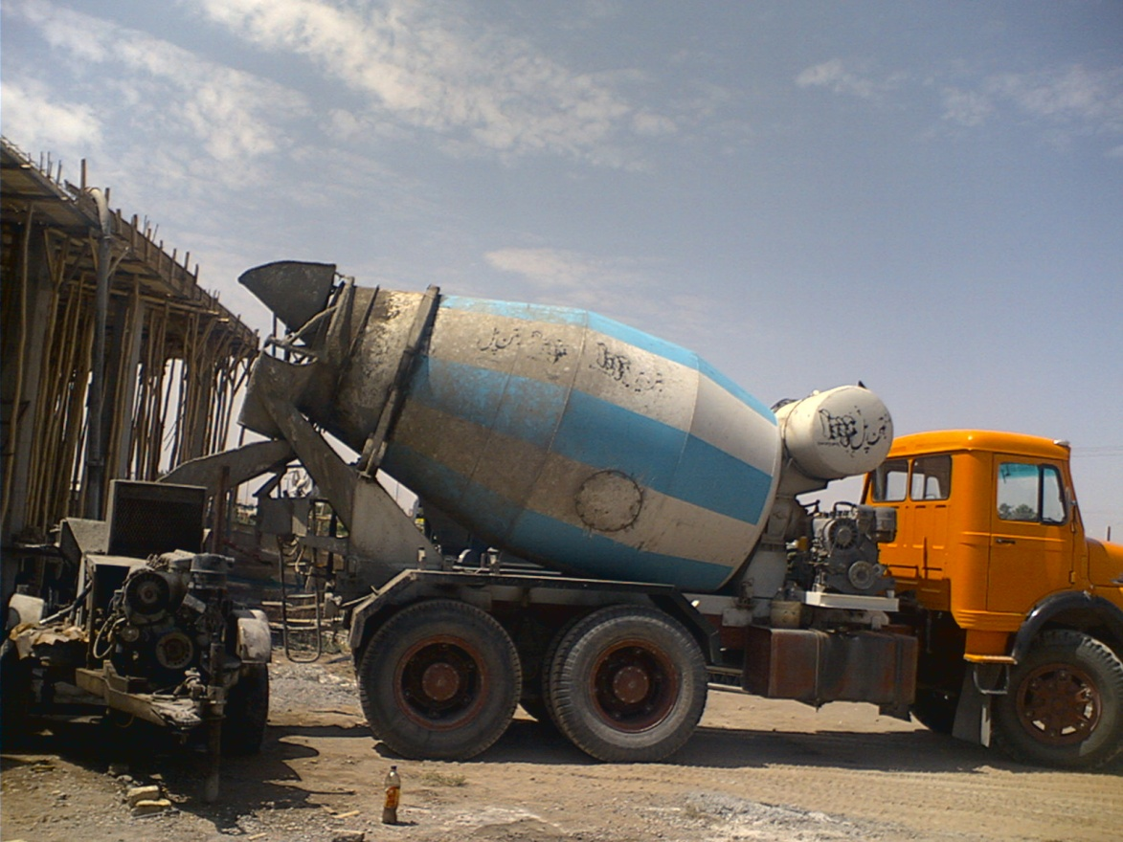
كاميون مخصوص حمل بتن(ميكسر)
ب)استفاده در كارگاههاي با فضاي كم و شلوغ يا در راهسازي ها كه امكان دپوي مصالح و ساخت بتن دشوار است.
ج)استفاده از كاميون هاي مخلوط كن كه در طول حمل از جدايي دانه ها و كاهش كارايي جلو گيري مي كند.
د)راحتي در ساخت مقادير كم بتن وبتن ريزي متناوب.
قيمت بتن آماده به علت اين كه به عنوان يك كالاخريداري مي شود كمي بيش از بتن معمولي ساخته شده در كارگاه مي باشد ليكن اين افزايش قيمت با صرفه جويي كه در سازماندهي كارگاه در بتن ريزي هزينه ناظر بتن و مقدار سيمان مي شود جبران مي گردد.همچنين كنترل كيفيت بهتر بتني به مراتب مرغوب تر و با تغييرات كم تحويل مي دهد.
بتن آماده به دو صورت ساخته مي شود :
نوع سيستم مركزي و نوع كاميون مخلوط كن .
در نوع اول بتن در يك كارگاه مركزي ساخته شده و سپس توسط كاميون هاي به هم زن به محل كار حمل مي شود.
در نوع دوم مصالح در كارگاه مركزي پيمانه شده ليكن اختلاط حين حمل و يا قبل از تخليه بتن در كاميون انجام مي شود مخلوط كردن حين حمل اين اجازه را مي دهد كه بتن با تغييرات كمتر و با تاخير قابل استفاده باشد ليكن ظرفيت اين نوع كاميون ها كمتر از ظرفيت كاميون هاي حمل كنند بتن آماده مي شود . جهت رفع عيب كاهش ظرفيت پاره اي اوقات بتن تا حدي در كارگاه مركزي مخلوط شده و بقيه اختلاط در راه صورت مي پذيرد.
بايستي توجه داشت كه به هم زدن با مخلوط كردن كه توسط دوران مخلوط كن صورت مي گيرد تفاوت دارد.
سرعت به هم زدن بين 2 تا 6 دور در دقيقه است در حالي كه
سرعت مخلوط كردن بين 4 تا 16 دور در دقيقه مي باشد.

اسلمپ
يكي از آزمايش هاي مربوط به كارايي و رواني بتن آزمايش اسلمپ مي باشد.
در اين آزمايش از مخلوط ناقص فلزي به ارتفاع دوازده اينچ و قطر قاعده هشت اينچ و قطر قا عده ي كوچكتر در بالا به اندازه چهار اينج استفاده مي شود مخلوط فوق در سه لايه از بتن پر شده در هر لايه توسط ميله فلزي به قطر 16 ميلي متر با انتهاي گرد شده با 25 ضربه متراكم مي شود . بتن اضافي در بالا با غلتش ميله ي فوق روي مخلوط پاك مي شود مخلوط كه روي صفحه ي فلزي قرار مي گيرد بايد در سراسر آزمايش بدون حركت بماند كه اين با قرار دادن دو پا روي پايه هاي پايين آن تامين مي شود بلافاصله بعد از پر كردن مخلوط به آرامي و به صورت قايم بالا كشيده مي شود و بتن داخل آن افت مي كند. افت بتن و ارتفاع كم شده با خط كش از وسط قاعده بالا اندازه گيري وبا دقت 5 ميلي متر يادداشت مي شود. براي دقت بيشتر و كاهش اثر استحكاك بتن و جداره مخلوط قبل از هر آزمايش جداره داخلي مخلوط و صفحه ي زير آن مر طوب مي شود و قبل از بالا كشيدن مخلوط بتن ريخته شده در روي صفحه از كناره هاي مخلوط پاك مي شود.
مخلوط هايي با رواني بسيار كم و سفت معمولا اسلامپي برابر صفر دارد لذا در مخلوط هاي نسبتا خشك تغيیرات كارايي را نمي توان با آزمايش اسلامپ بررسي نمود اما در مخلوط هاي پر عيار تغيرات كارايي با آزمايش اسلامپ قابل اندازه گيري است به هر حال در مخلوط هاي كم عيار و نسبتا زبر اسلامپ صحيح به آساني به اسلامپ برشي و حتي فرو ريختگي تبديل مي گردد.

عمل آوردن بتن

عمل آوردن فرآيندي است كه طي آن از افت رطوبت بتن جلوگيري به عمل مي آيد و دماي بتن در حدي رضايت بخش حفظ مي شود. عمل آوردن بايد بلافاصله پس از تراكم بتن آغاز شود.عمل آوردن بتن از مراقبت؛ محافظت وپروراندن مطابق زيربند هاي ذيل تشكيل مي شود:
الف) مراقبت: به مجموعه تدابيري گفته مي شود كه باعث شود سيمان موجود در بتن به مدت كافي مرطوب بماند(سطح بتن را بايد حداقل تا هفت روزمرطوب نمود).
ب) محافظت: به مجموعه تدابيري اطلاق مي شود كه به موجب آن از اثر نامطلوب عوامل خارجي مانند شسته شدن بوسيله باران؛ اثر بادهاي گرم و خشك؛ يخبندان و مشابه اينها روي بتن جوان جلوگيري شود.
ج) منظور از پروراندن بتن: سرعت بخشيدن به گرفتن و سخت شدن آن به كمك حرارت است.

بتن ريزي
پس ازقالب بندي و قرار دادن آرماتور درآن نوبت به بتن ريزي مي رسد بتن مخلوطي از شن, ماسه, سيمان و آب است كه پس از مخلوط كردن شن و ماسه و سيمان به آن آب اضافه مي گردد تا بتن ساخته شود سيماني كه در بتن بمنظور كارهاي مختلف به كار مي رود را اصطلاحاً سيمان پر تلند مي گويند.
طبق بند 9-1-9 مقررات ملي ساختماني ايران ؛قبل از بتن ريزي بايد كليه آرماتورها با نقشه كنترل شود ؛مخصوصا دقت شود كه آرماتورها به همديگر با سيم آرماتوربندي بسته شده باشد و اگر جايي فراموش شده باشد مجددا بسته شود. فاصله آرماتورها يكنواخت باشد؛ بايد محل بتن ريزي عاري از خاك و مواد زائد باشد.كليه قسمتهاي قالب بندي بايد با دقت بازديد شود و از استحكام آنها مطمئن شد.
پس از اينكه بتن به داخل فنداسيون ريخته شد بايستي آن را به وسيله دستگاه ويبراتور ويبره نمود تا پي كاملا يكپارچه؛ توپر و متراكم شده و در آن حفره هاي خالي وجود نداشته باشد.
ولي بايد توجه داشت كه اگر بتني را بيش از حد لازم ويبره نمائيم دانه هاي درشت تر آن در زير قرار گرفته و دانه هاي ريزتر و همچنين دوغاب سيمان در رو قرار مي گيرد كه اين خود باعث غير يكنواختي و ضعف قطعه بتني ميگردد .
پس از ساخت بتن وبردن آن تا جاي مصرف بايد آن را زود در جاي مصرف ريخت هنگام ريختن وپس از ريختن بتن بايد همگن باشد
كه اين ريختن به رو شهای مختلفي انجام مي شود. بتن به وسيله ميكسر به محل منتقل وسپس به درون پمپ بتن ريخته مي شود
در مواردي كه حجم بتن ريزي كم مي با شدو بتن در كارگاه ساخته مي شوداز وسايلي از قبيل فرقان و وسايل كوچك بتن ريزي استفاده مي شود.

مقاومت بتن در برابر فشار در حد بالا ولي در مقابل كشش ضعيف است همين خاصيت موجب طراحي سازه‌هاي بتني مختلط شد يعني در محل فشار، بتن اصلي ترين ماده مورد استفاده است ولي در قسمت كششي از بتن و مقاومت آن صرف نظر كرده و فولاد را كه مقاومت بسيار عالي در كشش دارد را قرار مي‌دهند.

بتن ريزي با پمپ
امروزه بتن در حجم زيادي توسط پمپ و با استفاده از لوله هاي انتقال تا مسافت هاي نسبتا زياد و به محل هايي كه دسترسي به انها با روشهاي ديگر مشكل است انتقال مي يابد.
سيستم پمپ بتن از يك ظرف قيفي شكل كه محل ريختن بتن از مخلوط كن مي باشد پمپ و لوله هاي انتقال تشكيل شده است . بسياري از پمپ ها با عملكرد مستقيم از يك پيستون افقي با مجموعه ي شيرهاي نيمه دوار براي اطمينان از عبور ذرات درشت دانه تشكيل مي گردند 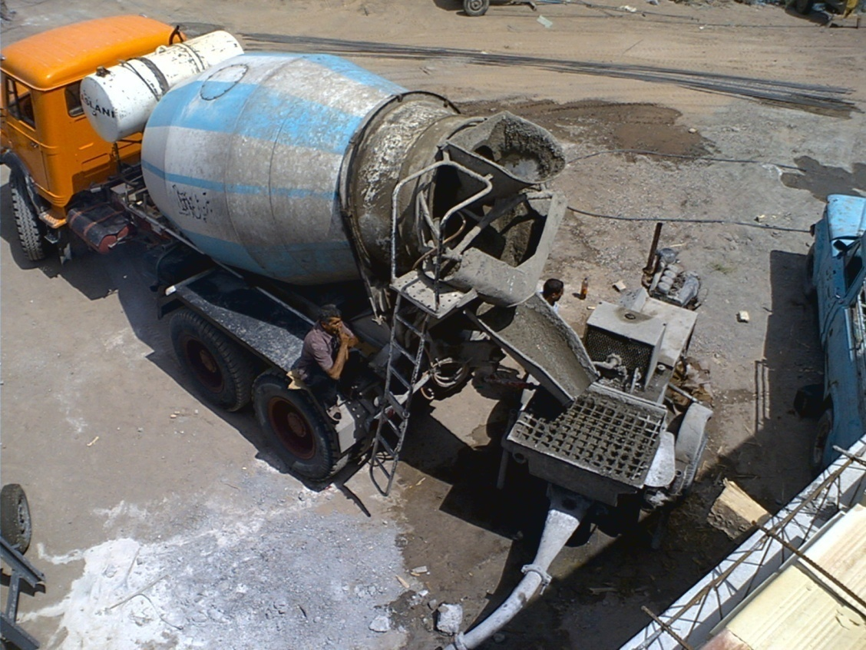
انتقال بتن از ميكسر به پمپ بتن

بتن تحت وزن خود وتحت مكش حاصل از حركت پيستون به داخل پمپ مي رود . با باز و بسته شدن متناوب شيرها بتن وارد لوله ها شده و هميشه آن ها را پر نگه مي دارد.
استفاده از دو پيستون باعث يكنواختي جريان بتن مي گردد. خروجي تا60 متر مكعب در ساعت را مي توان از لوله هاي تا قطر 220 ميلي متر بدست اورد.
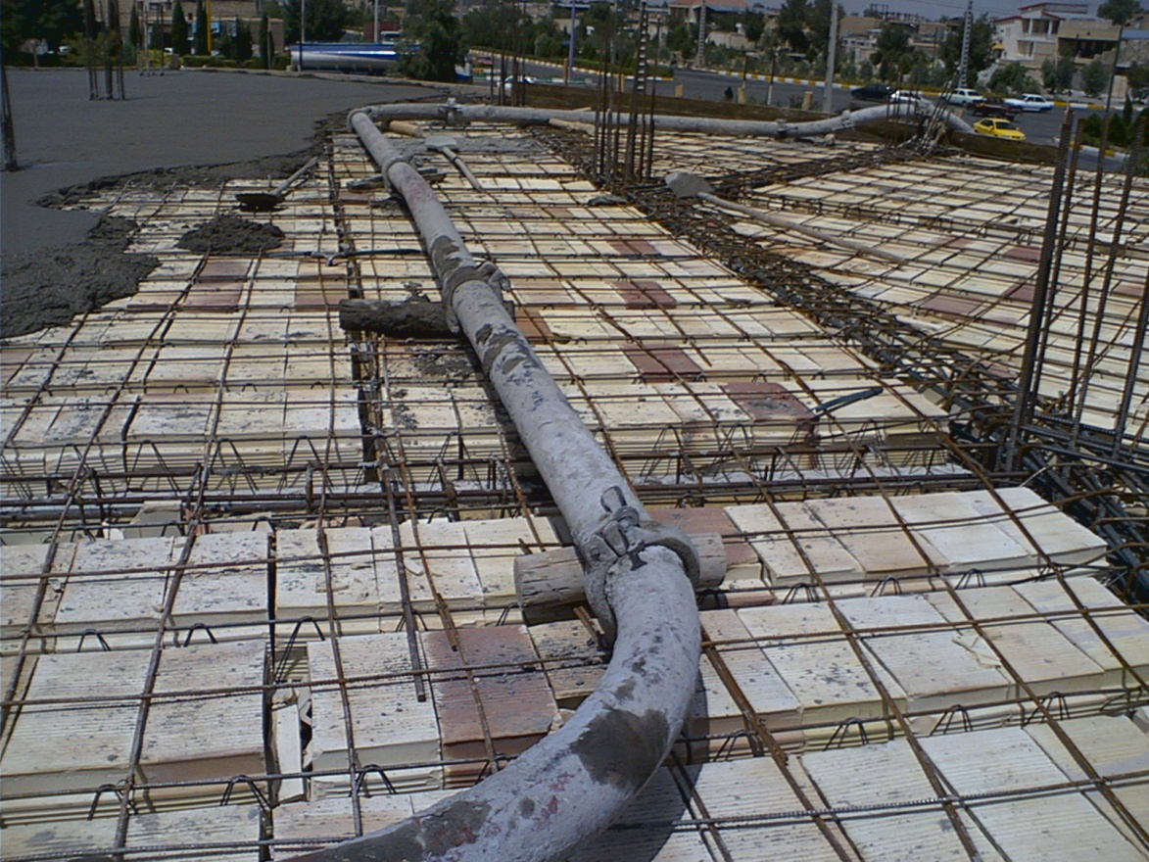
لوله هايي كه بتن به وسيله انها پمپاژ مي شود

همچنين گاه از پمپ هاي كوچك قابل حمل به نام پمپ هاي فشرده در انتقال بتن استفاده مي شود بتن ريخته شده در ظرف قيفي شكل پمپ با دوران تيغه هايي در داخل لوله هايي قابل انعطاف كه به محفظه پمپ متصل اند رانده مي شود . اين محفظه تحت خلا با فشار جيوه حدود 600 ميلي متر مي باشد . اين خلا سبب مي شود كه به جز زماني كه لوله ها توسط غلتك ها فشرده مي شوند شكل آن ها استوانه اي با قيمانده و اجازه دهد تا جريان پيوسته بتن بر قرار گردد. دو غلتك دوار پيوسته با فشرده كردن لوله هاي قابل انعطاف سبب راندن بتن به لوله تخليه مي شوند. پمپ هاي فشرده گاه روي كاميون نصب شده و توسط ميله هاي تا شده بتن را انتقال مي دهد . با لوله هاي تا 75 ميلي متر ميتوان خروجي تا حدود 20 متر مكعب بتن در ساعت از اين پمپ ها بدست اورد.
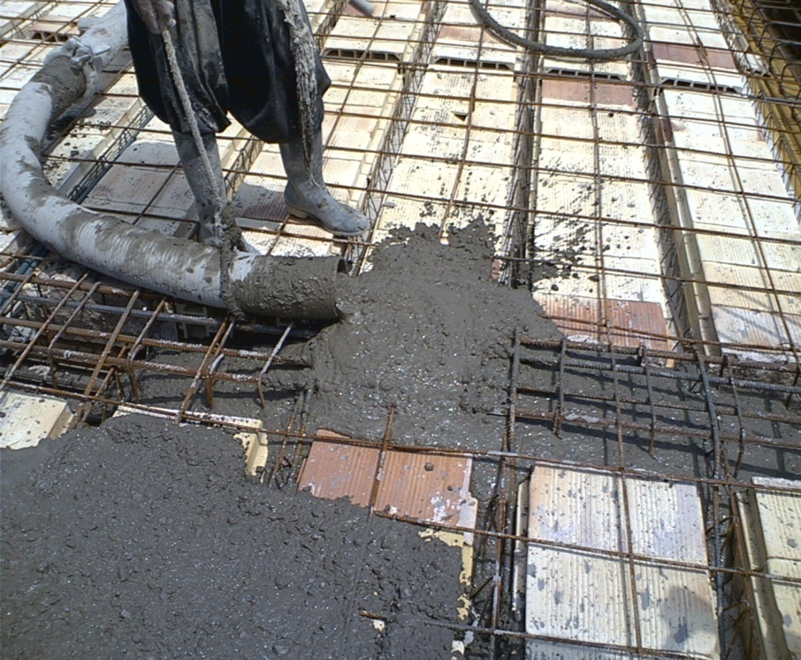
بتن ريزي سقف به وسيله پمپ بتن
با عنايت به اين نكته كه سازه ساخته شده از نوع بتني مي باشد ابتدا قبل از تشريح چگونگي ساخت اين ساختمان به معرفي وتعريف اصطلاحات و واژه هاي كه در ادامه مطرح خواهد شد مي پردازيم.
. اولين واژه اي كه در ساخت اين نوع سازه ها عنوان مي شود بتن مي باشد. بطور كلي در سازه هاي بتني از دو ماده كلي بنام فولاد و بتن استفاده مي شود كه از بتن براي تحمل تنشهاي فشاري و از فولاد براي تنشهاي كششي استفاده خواهد شد.

. 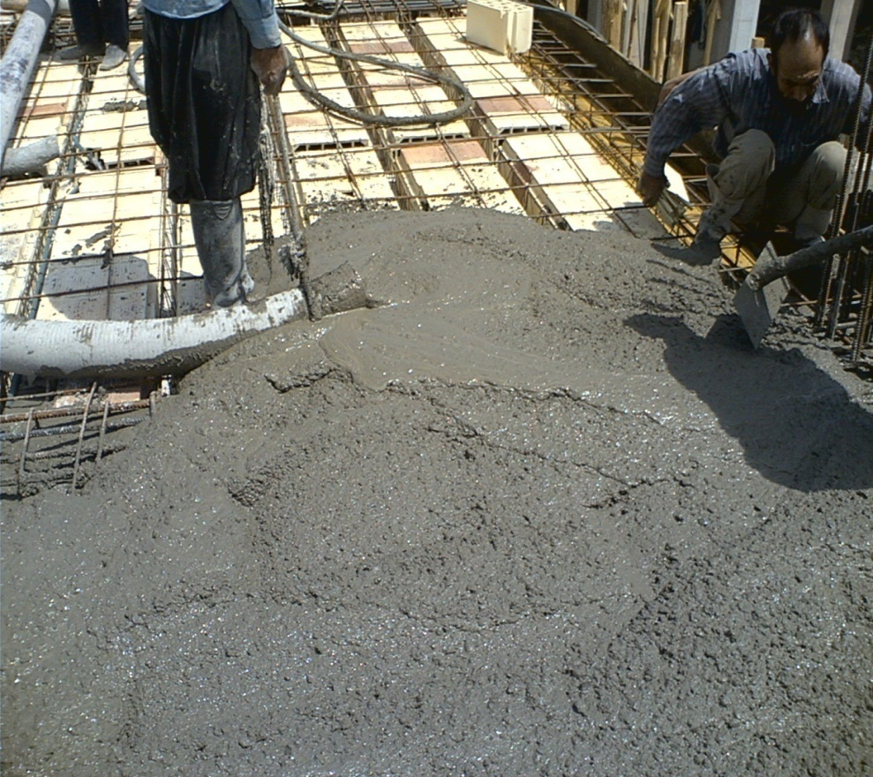
بتن ريزي سقف

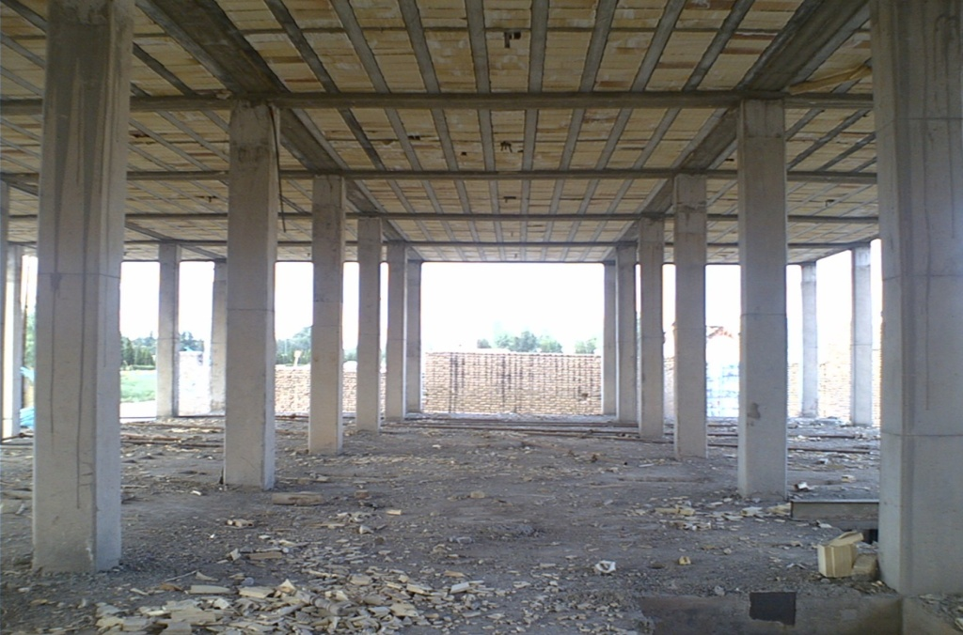

سقف :
سقف بايد با مصالح خوبي و به نحوي ساخته شود كه در بابر زلزله اولا از تكيه گاه خود جدا نشود و ثانيا يكپارچگي و استحكام خود را حفظ كند سقف ساختمان يك سيستم جدا كننده اصلي هر سازه مي باشد كه نقش بسيار مهي را ايفا مي كند وهر طبقه را از طبقه ديگر و هر طبقه را از فضاي بيرون جدا مي كند.
انواع سقف
سقف ها را به سه دسته كلي تقسيم مي نمايند:
1- سقف هاي مسطح
2- سقف هاي شيب دار
3- سقف هاي كاذب
انواع سقف هاي كاذب:
1- سقف كاذب بارابيتس
2- سقف هاي كاذب آجري
3- سقف كاذب با صفحات اكوسيتك

خود سقف هاي مسطح به سه دسته تقسيم مي شوند:
1- سقف هاي چوبي
2- سقف هاي آجري : طاق ضربي
- سقف هاي بتني

سقف تيرچه بلوک:
به لحاظ پيوستگی و صلبيت خوب اين سقف ها کمتر در خود اين سقفها خرابی عمده ای مشاهده می گرديد و عمدتا سقف به صورت يکپارچه عمل نموده بود. در بسیاری موارد تمهيدی جهت اتصال تيرچه به تير فلزی صورت نپذيرفته بود و اين موضوع باعث شده بود سقف از تير جدا شود.
اينكه سقف تيرچه بلوك مي باشد چند نكته در مورد به كار بردن اين نوع سقف ها با توجه به آيين نامه ذكر مي كنيم :
1- بتن پوششي روي اين بلوك ها حداقل داراي 5 سانتيمتر ضخامت باشد و مقدار ميلگرد در جهت عمود بر تيرچه ها از 1 سانتيمتر مربع در هر متر كمتر نبوده و ميلگرد طولي قرار داده شود كه فاصله آنها از يكديگر از 30 سانتيمتر تجاوز ننمايد .
2- در صورت تجاوز تيرچه ها از 4 متر تيرچه ها بوسيله كلاف عرضي كه عرض مقطع آن حداقل 10 سانتيمتر باشد به هم متصل شوند اين كلاف بايد داراي حداقل 2 ميلگرد آجدار سراسري به قطر 10 ميليمتر يكي در بالا ويكي در پايين مقطع كلاف باشد .

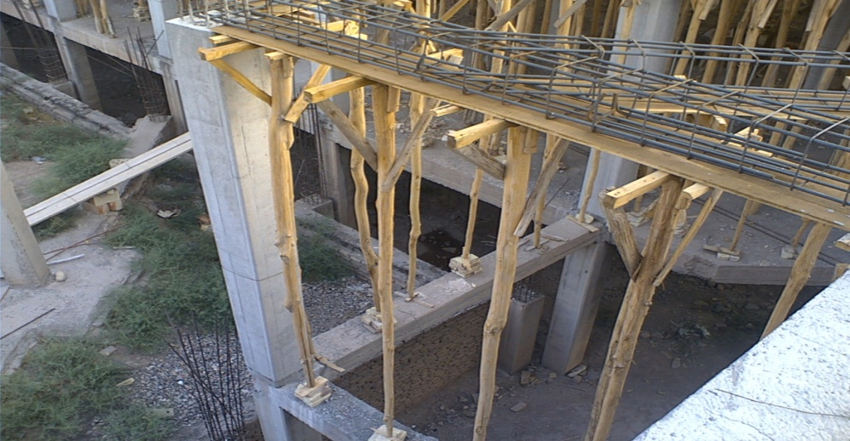
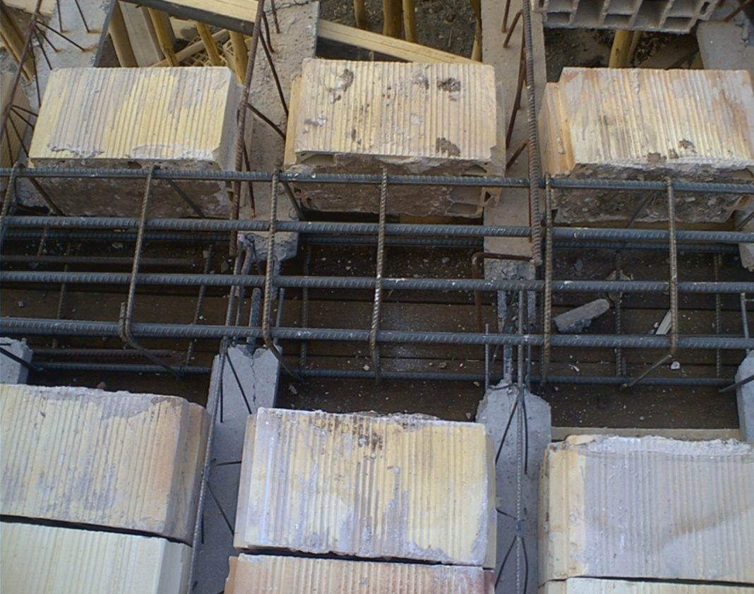
نحوه قرار دادن تيرچه ها در تير ها

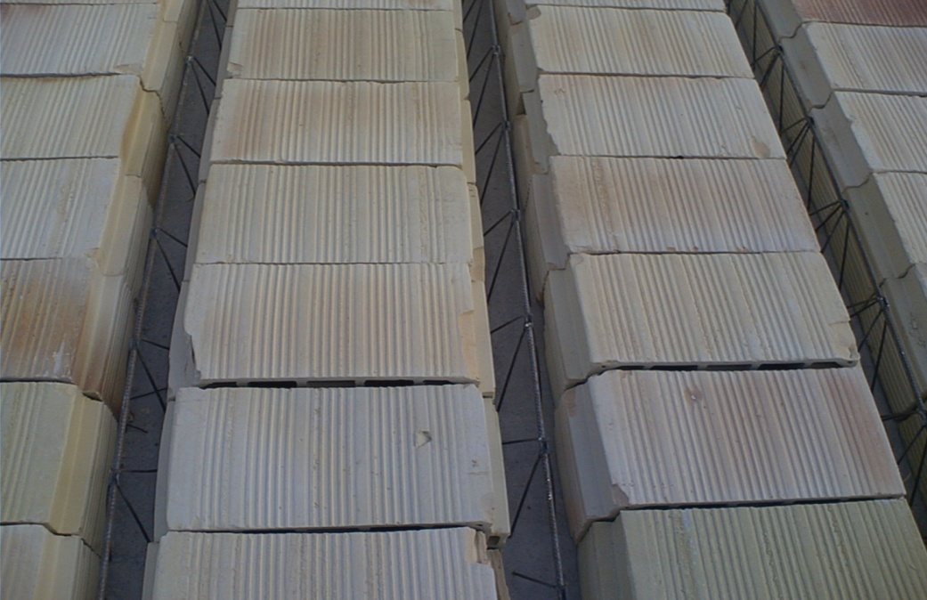
نحوه قرار گيري بلوكها بين تيرچه ها

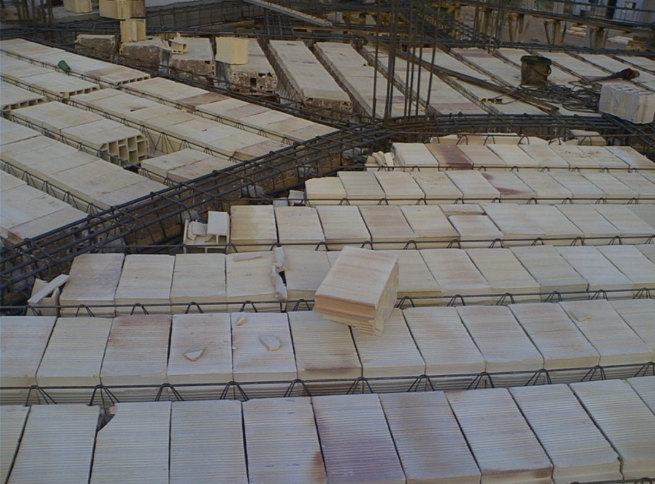
نحوه قرار گيري بلوك ها

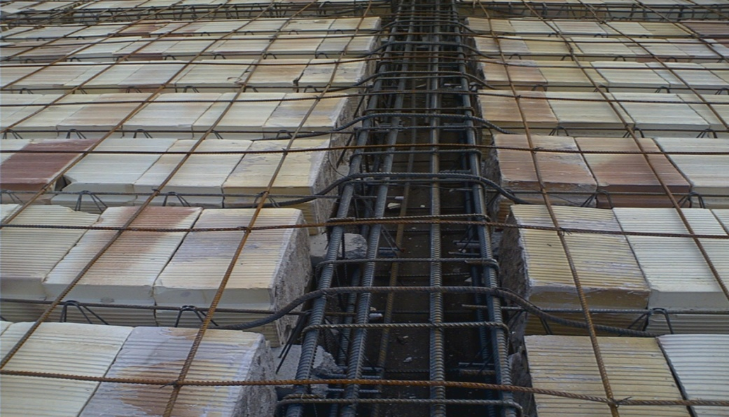
اجراي كامل بلوك گذاري

